Martes
08
de Junio

Quinto de Primaria
Matemáticas

¡Vámonos de excursión!

Aprendizaje esperado: Resuelve problemas que impliquen multiplicaciones de números decimales por números naturales, con el apoyo de la suma iterada.

Énfasis: Resuelve problemas que implican multiplicar números decimales por un número natural, utilizando el algoritmo convencional.

¿Qué vamos a aprender?

Aprenderás a resolver problemas que implican multiplicar números decimales por un número natural, utilizando el algoritmo convencional.

¿Qué hacemos?

En la sesión de hoy conoceremos un poco más de la Ciudad de México, capital de nuestro país, sobre todo de lugares a los que pueden asistir de paseo con su familia o bien con sus compañeros y maestros de la escuela, cuando estemos todas y todos vacunados y la pandemia no represente el riesgo que actualmente es para la salud.

Si nos cuidamos, incluso será más pronto el poder visitar todos los lugares que queramos, pues se volverá más seguro viajar y el sólo pensarlo me emociona, porque eso de ir de excursión es algo que me gusta mucho.

Por eso te invito a planear esas excursiones, para poder conocer lugares emblemáticos que tenemos en la Ciudad de México.
Puedes ir pensando qué lugares podrías visitar y también recomendarles a tus compañeras y compañeros.

Para conocer un poco de la Ciudad de México, te invito a observar el siguiente video del segundo 00:24 al minuto 02:16

- Especiales la Ciudad de México en el tiempo - Avenida Juárez y Alameda Central.
https://www.youtube.com/watch?v=J2TCY61N8lA

La Ciudad de México tiene mucho qué visitar, ¿Sabías que en la Ciudad de México se encuentra el quinto museo más visitado del mundo? Es el Museo Nacional de Antropología, si no lo conoces o no lo sabías, observa el siguiente video del segundo 00:52 al minuto 01:32

- D Todo – Museo de Antropología.
https://www.youtube.com/watch?v=zSEl2R_RiSM

La capital de nuestro país es sobresaliente e impactante a nivel MUNDIAL pero, muy cerca de este museo hay otros lugares interesantes que podríamos visitar, entre ellos, uno de los fantásticos castillos más emblemáticos y únicos en toda América Latina, y para ello vamos a conocer un poco también de este sitio con otro video que tengo para ti.

Observa el video del segundo 00:01 al 00:45

- Especiales del Once – Castillo de Chapultepec. Un tesoro que alberga tesoros.
https://www.youtube.com/watch?v=chy3zVrJtdA

Es impresionante saber que contamos con tan bellos lugares en la Ciudad de México, y estamos hablando de una pequeña muestra solamente de todo lo que podemos encontrar en esta gran ciudad. Incluso hay quien vive aquí, en la Ciudad de México desde hace años, o bien, que nació aquí y no termina de conocerla en todos sus interesantes rincones. Te sugiero que si tienes la oportunidad no te pierdas visitar y conocer el Museo de Antropología y el Castillo de Chapultepec.

Si tienes oportunidad un día de visitar la Ciudad de México, antes Distrito Federal, antes Tenochtitlán, no dejes de visitar su Centro Histórico, sus grandes construcciones antiguas y modernas y sus museos.

En nuestro tema de hoy vamos a hacer cuentas de los gastos de una excursión, para comenzar resolveremos el desafío número 86 “La excursión”, que se encuentra en la página 169 de tu libro de Desafíos Mátemáticos.

https://libros.conaliteg.gob.mx/20/P5DMA.htm#page/169
La Consigna dice:

En equipos resuelvan el siguiente problema sin usar calculadora.

El profesor Héctor y sus alumnos organizaron una excursión a la Ciudad de México. Visitarán el Centro Histórico, el Castillo de Chapultepec y el Museo de Antropología. El costo del transporte por alumno es de 310 pesos con 75 centavos y no incluye alimentos.

- Para pagar el transporte, el profesor Héctor tiene que juntar el dinero de los 37 alumnos que participarán en la excursión. ¿Cuánto dinero debe reunir?

¿Ya tienes idea, de cómo resolverlo?

Una forma de resolverlo es hacer una suma, podríamos sumar 37 veces los 310 pesos con 75 centavos, pero sería muy larga y tardada.

La otra forma que sería mejor es hacer una multiplicación.

Vamos a resolverlo de ambas maneras, para que podamos comparar nuestros resultados.

Comencemos con la suma.

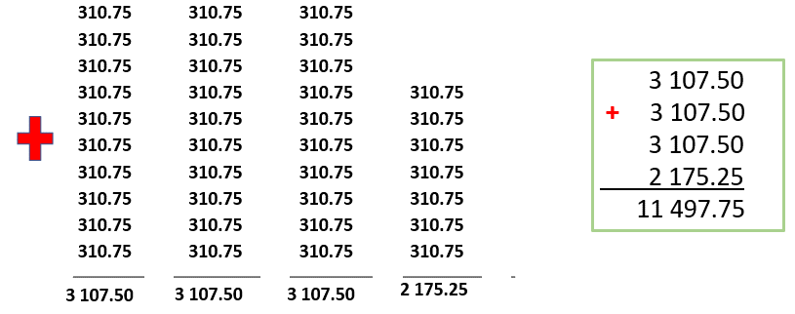

Ahora vamos con la multiplicación, es mucho más rápido que hacer una suma tan larga.
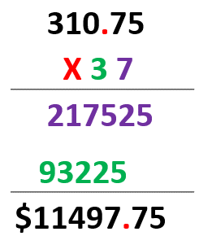
Multipliqué 310 pesos con 75 centavos que pagará cada alumno, por 37 que es el total de alumnos que participarán en la excursión, el resultado me dio 11497 pesos con 75 centavos.

La multiplicación con números decimales se resuelve como si no hubiera puntos y en el resultado final, el punto se coloca de manera que dejemos tantas cifras decimales como las que haya en los factores. En este caso hay dos cifras decimales en uno de los factores, entonces deberá haber dos cifras decimales en el producto final.

Esto mismo podemos hacer para responder la siguiente pregunta de nuestro desafío.

- Para comer, seleccionaron un restaurante que ofrece un paquete de hamburguesa con papas y agua fresca por 37 pesos con 50 centavos. Antes de salir a la Ciudad de México, el profesor decidió juntar el dinero de la comida de todo el grupo. ¿Qué cantidad debe reunir?

Te pido que reflexiones de que manera, podríamos dar respuesta a este problema.

Podemos hacer una multiplicación también, para no hacer una suma tal larga como lo que hicimos en el problema anterior.

Multiplicamos 37 punto 50 por 37

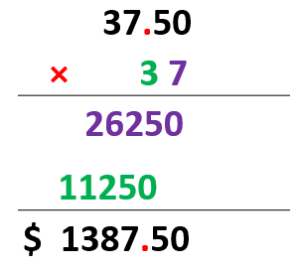

Recuerda lo que aprendiste en clases anteriores, multiplicamos primero 7 por 37 punto 50 y el resultado es 26 250 luego seguimos con el 3 y da como resultado es 11 250 sumamos, esos productos y nuestro resultado es, 1 387 punto 50

Entonces el maestro deberá reunir 1 387 pesos con 50 centavos.

Ahora calculemos cuánto deberá gastar en total cada alumno.

Sumamos lo del transporte que son 310 punto 75 más la comida de 37 punto 50 tenemos que cada alumno deberá aportar 348 pesos con 25 centavos.

Espero que también hayas obtenido el mismo resultado.

Ahora vamos a resolver un par de problemas.

- Roberto quiere regalar yoyos de madera a sus amigos, así que va a comprar 12 yoyos que cuestan 19 pesos con 50 centavos cada uno, ¿Cuánto debe pagar por los 12 yoyos?

Si multiplicamos 19 punto 50 por los 12 el resultado son 234 pesos exactos, es decir, sin centavos, porque hay dos cifras decimales en uno de los factores, así que el punto decimal lo colocamos de manera que haya dos cifras decimales.

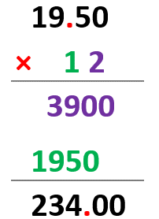

- Daniel vende algunos productos de limpieza y, de lo que gana, ahorra 18 pesos con 50 centavos diariamente. ¿Cuánto ahorrará durante el mes de junio?

Primero debemos saber que junio tiene 30 días, así que debemos multiplicar 18 punto 50 por 30 son 555 pesos.
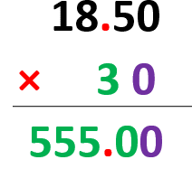

Quiero resaltar algo de esta multiplicación. Como puedes observar aquí sólo bajamos el cero del 30 recuerda que antes ya habíamos estudiado que cuando multiplicamos por cualquier múltiplo de 10 como 10, 20, 30, 40 etcétera, basta con multiplicar la cifra que tiene valor diferente del cero y al resultado le aumentamos el cero. Eso fue lo que se hizo en esta multiplicación y después de eso, se colocó el punto decimal de manera que hubiera dos cifras decimales como en el factor que tiene el punto.

¡Buen trabajo!

Gracias por tu esfuerzo.

Para saber más:
Lecturas
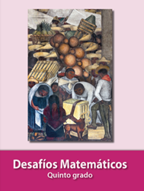
https://libros.conaliteg.gob.mx/20/P5DMA.htm

